Введение

Бюджет, понимаемый в буквальном смысле слова как «денежная сумка», кошелек для помещения, хранения, извлечения денег, имеет двоякое толкование. С одной стороны, это совокупность, масса финансовых ресурсов, средств, которыми располагает любой экономический субъект, будь то государство, территория, предприятие или семья. С дрyгoй стороны, бюджет – это соотношение между доходами и расходами экономического субъекта, баланс его денежных средств, характеризующий соответствие их поступления и расходования в течение определенного периода, чаще всего одного года. Иначе говоря, бюджет определяет и содержимое «денежной сумки», наличие в ней денежных средств или их дефицит, и динамику ее наполнения и опорожнения, каналы прихода и расхода денег, соотношение между доходами и расходами (см. приложение 1).
Для любого человека понятие «бюджет» ассоциируется с его финансовым состоянием, накоплением денежных средств, соответствием денежных доходов и расходов, избыточностью или дефицитностью личного кошелька.
Бюджетная система и бюджетирование образуют один из важнейших элементов экономической системы, воплощают базисный способ финансового регулирования экономики.
Бюджеты и бюджетное регулирование существуют в любой социально- -экономической системе, присущи экономике как рыночного, так и нерыночного типа. Однако характер бюджетного устройства, способы формирования, утверждения, исполнения бюджетов в них обладают принципиальными различиями. В особенности это касается государственного бюджета.
В централизованной экономике бюджет целиком подчинен государственному экономическому плану, следует из него и не имеет сколько-нибудь важного самостоятельного значения. Такой подход на государственном уровне следует из господствующей в планово-распорядительной экономике тенденции придания главенствующей роли материально-вещественным факторам и второстепенной – финансовым.
В странах с рыночной экономикой составлению, утверждению, анализу исполнения государственных годовых бюджетов уделяется огромное внимание. Сами бюджеты на государственном уровне и уровне территориальных единиц служат ведущей, определяющей формой финансового планирования. Кстати, этот факт опровергает представление о том, что в условиях рыночной экономики нет места централизованному государственному планированию. Реальная ситуация говорит об обратном. Бюджетно-финансовое планирование в странах с рыночной экономикой поставлено лучше, чем в государствах с традиционно плановой социалистической системой ведения хозяйства.
Принципиально важен и тот несомненный факт, что в большинстве развитых стран установилась и соблюдается демократическая процедура принятия бюджетов на общегосударственном и муниципальном уровнях. Бюджеты обсуждаются в парламентах и их комиссиях самым детальным образом, по всем расходным статьям. И даже по отдельным объектам. Тем самым ограничиваются возможности правительства тратить государственные денежные ресурсы бесконтрольно.
Огромное значение для поддержания стабильности хозяйства, предотвращения кризисных ситуаций, обеспечения пропорциональности и сбалансированности, функционирования и развития разных секторов и сфер экономики имеет контроль за финансовыми потоками, своевременная корректировка доходных и расходных статей бюджета. Естественно, что реальные финансовые соотношения отличаются от намеченных в проектах и планах. Часто денежные расходы превышают первоначальные наметки, а доходы оказываются ниже ожидаемых. Отсюда возникает необходимость корректировки бюджетов, использования резервов, с тем чтобы направить экономические процессы в нужное русло, согласовать их с финансовыми возможностями.
Важно, что на бюджетном регулировании, осуществляемом посредством формирования доходных и расходных статей государственного и регионального бюджетов, сказывается степень демократизации финансового управления. Одно дело, когда финансами через бюджет распоряжаются органы народовластия. И совсем другое, когда содержимое «денежной сумки» распределяют руководители государственного аппарата, чиновники из министерств и ведомств, руководствующиеся узковедомственными, преходящими интересами.
В целом в условиях рыночной экономики степень государственного вмешательства в образование, движение, распределение финансовых pecypcов организаций и граждан гораздо меньше, чем в экономике нерыночного типа. Вместе с тем бюджетно-регулятивная функция государства в ряде стран с pыночной системой достаточно высока и имеет тенденцию к возрастанию. Так что бюджетная система представляет одно из ведущих звеньев государственного управления экономикой.
С помощью бюджетов, также как и посредством связанных с ними налогообложения и налоговых льгот, субсидий и субвенций, государственных инвестиций, процентных ставок, государство оказывает регулирующее воздействие на товаропроизводителей, а через них и на рынок товаров и услуг, капитала, рабочей силы. Собственно, бюджет и рыночные регуляторы - это две стороны одной медали. Так, например, посредством налогов можно увеличить поступления денежных средств в бюджет. И тем самым иметь возможность увеличить государственные закупки, капиталовложения, социальные расходы из бюджета и повлиять на структуру производства, направления его развития, эффективность. Таким образом, государственный бюджет представляет естественное звено системы государственного регулирования в рыночной экономике.(1)

1. Основная часть (теоретическая)

Государственный бюджет - это роспись (смета, баланс) денежных доходов и расходов государства.
Роль бюджета в развитии национальной экономики неоднозначна в разные периоды истории. При этом достаточно четко можно выделить два этапа.
В фазе начального капитализма государство, как известно, не вмешивалось активно в хозяйственную деятельность. Примечательно, что в ведущих странах через государственный бюджет перераспределялось от 9 до 18% национального дохода.
Во второй половине ХХ в. бюджет превратился в мощный регулятор макроэкономики. Через бюджет западных государств ныне перераспределяется от 1/3 до 1/2 ВНП. Уровень налогов и расходов позволяет бюджету играть значительную роль в обеспечении экономического роста и занятости работников.
Путем изменения уровня расходов и налогообложения правительства могут регулировать объем совокупного спроса (величину потребительских и инвестиционных расходов). В связи с этим различают два вида бюджетной политики:
- экспансивную (расширительную) политику, которая выражается в увеличении расходов и снижении уровня налогообложения. Это позволяет легче преодолевать экономические кризисы и ускорять рост национального хозяйства;
- рестриктивную (ограничительную) политику, при которой уменьшаются расходы государства и повышаются налоги. Таким способом ослабляется инфляция и нормализуется хозяйственное положение.
Подавляющая часть всех доходов бюджета западных государств образуется за счет налогов (90% поступлений на центральном и 70% - на местном уровне). Через налоговый механизм в бюджет направляется от 30% валового национального продукта в США и Японии, до 40-50% - в Германии, Франции, Швеции.
Доходная часть бюджета образуется за счет следующих основных видов поступлений: подоходного налога, налога на корпорации, взносов на социальное страхование, акцизов, налогов на предметы потребления.
Среди этих поступлений ведущее место занимает индивидуальный подоходный налог (от 1/4 до 1/2 всех поступлений в бюджет). При этом личные доходы граждан облагаются независимо от источников получения (заработная плата, жалованье, предпринимательская прибыль; процент, дивиденд, рента, гонорары и т. п.), которые уменьшаются на cyмму законодательно разрешенных скидок и вычетов. Подоходный налог подсчитывается по прогрессивной шкале ставок.
Налоги на прибыли компаний составляют важную часть поступлений в бюджет (до 20%). В большинстве западных стран в последние годы эта доля доходов имеет тенденцию к уменьшению. Максимальная ставка налога на прибыль колеблется от 30 до 50%. В большинстве стран установлены пониженные ставки для мелких предприятий, чтобы стимулировать их деятельность.
В последние годы возрастает значение взносов на социальное страхование. Их выплачивают лица, нанятые на работу (в процентах к валовому заработку), и предприятия (в процентах к общему фонду заработной платы). Поступления от компаний обычно превышают взносы трудящихся. Вместе с тем затраты фирм на эти цели включаются в производственные издержки, вследствие чего через механизм цен они перекладываются на покупателей.
Существенную фискальную роль играют косвенные налоги, которые включаются в цену товара и целиком оплачиваются покупателями.
К косвенным налогам относятся также акцизы. Ими облагаются главным образом алкогольные напитки, табачные изделия и 6ензин. Особой разновидностью косвенных налогов являются таможенные пошлины - государственные денежные сборы, взимаемые через пограничные таможенные учреждения с товаров, ценностей и имущества, провозимых через границу страны. Размер пошлины устанавливается таможенными тарифами (размерами платы), которые указываются в списках товаров, облагаемых пошлиной.
В современных условиях продолжает действовать ряд традиционных налогов: а) с наследства и дарений и б) поимущественный, который взимается с оценочной стоимости земли, зданий, сооружений, индивидуальных домовладений. Такие специфические налоги не вносят существенного вклада в доходную часть бюджета.
Второй составной частью бюджета являются расходы. Эта часть обеспечивает потребности правительства в финансовых ресурсах. Возрастание роли государства в регулировании национальной экономики выразилось в появлении во второй половине ХХ в. новых тенденций бюджетной политики. Одна из них - обеспечение устойчивого экономического роста.
В высокоразвитых странах через бюджет финансируется от 1/3 до 1/2 всех инвестиций в основной капитал. Обновлению технической базы производства способствуют возросшие государственные затраты на фундаментальные научные работы, прикладные исследования и разработки. Значительные суммы расходуются на кредиты, субсидии (денежные пособия) и дотации предпринимателям, которые участвуют в выполнении государственных программ хозяйственного развития. Существенно увеличились объемы инвестиций в «человеческий капитал» (образование, повышение квалификации и переквалификация рабочей силы).
Важнейшая функция бюджета - увеличение объема совокупного спроса посредством государственных закупок товаров и услуг.
Бюджет выступает также как главный инструмент социальной политики государства. С его помощью проводится широкомасштабное перераспределение доходов в целях достижения большей социальной справедливости. Как известно, население западных стран уплачивает сравнительно большие налоги. Однако значительная их часть возвращается в виде трансфертных (от лат. transferre - переносить) платежей, идущих на социальные нужды.
Существенная доля бюджетных средств идет на прямые и косвенные оборонные расходы, в том числе экономическую и военную помощь зарубежным странам, затраты на космические и иные исследования в оборонной области, пенсии и пособия бывшим военнослужащим. Величина этих средств в ряде стран (США, Германия, Франция, Великобритания и др.) довольно велика.
За последние три десятилетия произошли существенные структурные сдвиги в расходной части центральных бюджетов высокоразвитых стран.
Во-первых, замедлились темпы роста и соответственно снизился удельный вес расходов, связанных с обороной и управлением. Во-вторых, увеличился удельный вес затрат, касающихся благосостояния людей (на здравоохранение, образование, подготовку и переподготовку кадров, пенсионное обеспечение).
Между тем многие экономисты предполагают, что в будущем могут возникнуть трудности с обеспечением расходов на социальные нужды. Сейчас пособия, выплачиваемые пенсионерам, финансируются из налогов, взимаемых с фонда заработной платы работающих. Однако в странах Запада сложилась неблагоприятная тенденция: абсолютно и относительно возрастает численность пожилых людей. Всвязи с этим растущее число пенсионеров будет финансироваться уменьшающимся числом работников. В итоге государству придется решать задачу: либо повысить налоги на фонд оплаты труда работающих, либо снизить размеры пенсий, или же сделать и то, и другое. (2)
Сфера государственных финансов состоит, в частности, из государственного бюджета, который охватывает совокупность бюджетных отношений по формированию и использованию бюджетного фонда страны.
Бюджетные отношения характеризуют, в свою очередь, финансовые отношения, возникающие между государством, предприятиями, учреждениями и населением и связанные с формированием и использованием централизованного фонда денежных средств, предназначенного для совместного потребления.
Бюджетные отношения характеризуются многосторонностью в силу того, что опосредуют разные направления распределительного процесса (финансовых связей между секторами экономики, сферами общественной деятельности, отраслями народного хозяйства, территориями страны) и oxвaтывают все уровни хозяйствования (федеральный, республиканский, местный). Бюджетные отношения зависят от методов ведения хозяйства, социальнокультурного развития страны, от финансовой политики государства. Необходимость в таких отношениях связана с тем, что в руках государства концентрируется определенная доля национального дохода (отчисления в виде налогов и платежей с доходов), которая должна быть распределена для нужд воспроизводства всего общества, для решения общественных задач, таких как управление, оборона, социально-культурное развитие.
В процессе функционирования бюджетные отношения овеществляются в бюджетном фонде страны, величина которого зависит от потребностей общества в развитии тех или иных отраслей народного хозяйства, структурных сдвигов в экономике.
По своей экономической сущности государственный бюджет отражает денежные отношения, которые складываются у государства с юридическими лицами и населением и заключаются в перераспределении национального дохода в связи с образованием и использованием средств для финансирования хозяйства, осуществления социальной политики, развития науки, культуры, образования, обеспечения обороны страны и управления обществом.
Особенностью этого звена финансовой системы является то, что бюджет связан с обособлением части национального дохода в виде налогов и платежей в руках государства и ее использованием в общественных целях. Государственный бюджет, в отличие от финансовой системы в целом, перераспределяет лишь имеющуюся у него часть национального дохода (а не все национальное богатство) между отраслями, территориями, сферами общественной деятельности в пропорциях, определяемых в первую очередь потребностями воспроизводства в целом и финансовой политикой государства.
Государственный бюджет следует рассматривать как средство реализации финансовых функций государства.(1)
Бюджетная политика - важнейший элемент экономической политики государства и включает в себя меры, осуществляемые государством, направленные на формирование государственного фонда средств, необходимого для обеспечения нормальной жизнедеятельности общества. Указанные меры предполагают формирование и управление доходной и расходной частями государственного бюджета.
В рыночной экономике госбюджет выполняет важные макроэкономические функции.
Во-первых, обеспечивает создание общественных благ. В этом состоит исходная и основная функция госбюджета.
Во-вторых, создается материальная база для управления рыночными процессами с помощью государственного фонда средств.
В-третьих, формируется основа для решения задач роста благосостояния населения, для решения насущных социальных вопросов.
Бюджетная политика основывается на нескольких теоретических концепциях, которые построены на различных макроэкономических основаниях.
Первая концепция базируется на том, что бюджет должен быть ежегодно сбалансирован. До недавнего времени ежегодно балансируемый бюджет считался целью финансовой политики, обеспечивающей стабильное экономическое развитие национальной экономики. Однако такое состояние бюджета исключает или в значительной степени уменьшает возможности фискальной политики государства, имеющую антициклическую, стабилизирующую направленность.
Рассмотрим следующую логическую цепочку: допустим, что экономика сталкивается с длительным периодом безработицы. Доходы населения падают. При таких обстоятельствах налоговые поступления автоматически сокращаются. Стремясь непременно сбалансировать бюджет, правительство должно либо повысить ставки налогов, либо сократить государственные расходы, либо использовать сочетание этих двух мер. Однако следствием этих мероприятий будет еще большее сокращение совокупного спроса.
Рассмотрим другой пример, показывающий, как стремлениe ежегодно балансировать бюджет может стимулировать инфляцию. В условиях инфляции при повышении номинальных денежных доходов автоматически увеличиваются налоговые поступления. Для предотвращения возможного профицита правительство должно принять следующие меры: либо снизить ставки налогов, либо увеличить правительственные расходы, либо использовать сочетание этих двух мер. Следствием этого будет усиление инфляции.
Вторая концепция бюджетной политики базируется на том, чтo бюджет должен быть сбалансирован в ходе экономического цикла, а не ежегодно. Данная концепция предполагает, что пpавительство осуществляет антициклическое воздействие и одновpeменнo стремится сбалансировать бюджет. Логическое обоcнование этой концепции бюджетной политики просто, разумно и привлекательно. Для того чтобы противостоять спаду производства, правительство снижает налоги и увеличивает государственные расходы, т. е. сознательно идет на временный дефицит бюджета. В ходе последующего подъема правительство повышает налоги и снижает государственные расходы. Возникающее положительное сальдо бюджета может быть использовано на покрытие дефицита, возникшего в период спада. Таким образом, правительство проводит позитивную антициклическую политику и одновременно балансирует бюджeт, но не обязательно ежегодно, а, возможно, за период в несколько лет.
Особая проблема, возникающая при реализации данной концепции, - это то, что спады и подъемы в экономическом цикле могут быть неодинаковыми по глубине и продолжительности. Например, длительный и глубокий спад может смениться коротким периодом подъема. Появившийся в период спада дефицит бюджета и, соответственно, государственный долг в этом случае не покроется небольшим положительным сальдо бюджета периода процветания, следовательно, будет иметь место циклический дефицит бюджета.
Третья концепция ориентируется на идею так называемых «функциональных финансов». В соответствии с этой концепцией, целью государственных финансов является обеспечение сбалансированности экономики, а не бюджета, при этом достижение макроэкономической стабильности может сопровождаться как устойчивым профицитом, так и устойчивым дефицитом бюджета. Иными словами, стабильность и устойчивое развитие экономики является первоочередной задачей, а сбалансированность бюджета является в данной концепции второстепенной проблемой. Почему?
Во-первых, налоговая система такова, что налоговые поступления в бюджет автоматически возрастают по мере экономического роста и процветания экономики, макроэкономическая сбалансированность стимулирует этот рост, следовательно, дефицит бюджета будет автоматически самоликвидироваться.
Во-вторых, при определенных правах правительства в установлении налогов и создании денег его возможности финансировать дефицит бюджета практически безграничны.
В-третьих, считается, что проблемы, порождаемые государственным долгом, не столь обременительны для нормально функционирующей экономики.
Вторая и третья концепция лежат в основе финансовой политики, ориентированной на бюджетный дефицит и опирающейся на потенциал денежно-кредитной политики страны. Но такая политика предполагает наличие четкой программы финансовых мероприятий по финансовому оздоровлению экономики, контроль за развитием бюджетного дефицита и поиск источников его покрытия, выделение бюджетных средств на мероприятия, дающие значительный экономический эффект.
Однако при всей привлекательности политики бюджетного дефицита, крупные дефициты все-таки приводят к значительным отрицательным последствиям даже для «богатых» в экономическом отношении стран. Так, американская экономика длительные годы функционирует в условиях устойчивого дeфицита федерального бюджета. Но в последние годы особо крупные масштабы дефицита бюджета заставили правительсво изыскивать действенные средства борьбы с ним.
Что же касается российской бюджетной политики, то она длительное время базировалась на первой концепции. Требование бездефицитности бюджета являлось «альфой и омегой» нашего экономического развития. В настоящее время российская бюджетная политика в большей степени ориентируется на положения второй из перечисленных концепций.
Эффективность бюджетной политики во многом определена структурой бюджетной системы. В такой большой по территории стране, как Россия, бюджетная система представляет собой сложную иерархию бюджетов различных территориально-административных образований. Это вытекает из богатого мирового опыта функционирования бюджетных систем. В нашей стране, имеющей федеративное устройство, существует трехзвенная система. Таким же образом построены, например, бюджетные системы Германии и США. Они представляют собой совокупность Федерального бюджета, бюджетов членов федерации (штаты, земли, кантоны и др.) и местных бюджетов. Бюджеты органов самоуправления являются относительно независимыми от федерального бюджета.
В соответствии с Бюджетным кодексом Российской Федерации бюджетная система нашей страны представляет собой совокупность бюджетов трех уровней - федерального, субъектов Федерации и административно-территориальных образований. Бюджетная система РФ основывается на экономических отношениях и принципах единства, полноты, реальности, гласности и самостоятельности бюджетов трех уровней.
В бюджетную систему Российской Федерации (консолидированный бюджет) в качестве самостоятельных частей включаются:
- Федеральный бюджет;
- 21 бюджет субъектов федерации; 55 краевых и областных
бюджетов, городские бюджеты Москвы и Санкт - Петер6урга;
- 10 окружных бюджетов автономных округов и бюджет Еврейской автономной области;
- около 29 тысяч местных бюджетов (городских, районных, сельских).
Все эти бюджеты функционируют автономно, каждый из них имеет законодательно определенные источники доходов и направления расходования средств. Так, правительство полностью независимо в целях, касающихся нации в целом: расходах на оборону, космос. Местные органы власти финансируют развитие школ, охрану общественного порядка и т. п.
Ведущим звеном государственной бюджетной системы является государственный (федеральный) бюджет - основной финансовый план формирования и использования централизованного денежного фонда государства. Именно с его помощью государство осуществляет территориальное и межотраслевое распределение и перераспределение валового национального продукта (до 40% национального дохода).
Основными доходами государственного бюджета выступают налоги и неналоговые платежи. За государственным бюджетом в РФ (так же, как и в странах с развитой рыночной экономикой) закреплены главные налоги - налог на прибыль юридических лиц, акцизы, НДС, таможенные пошлины. К налоговым доходам государственного бюджета относятся также штрафы и пени, уплаченные за нарушение налогового законодательства. К неналоговым доходам относятся как обязательные платежи - доходы от использования имущества, находящегося в федеральной собственности, доходы от продажи принадлежащего государству имущества, доходы от реализации государственных запасов, доходы от внешнеэкономической деятельности, так и штрафы, взимание которых не связано с налоговым законодательством, доходы от продажи конфискованных товаров и т. п.
В соответствии с Конституцией и законами РФ доходная часть территориальных бюджетов должна состоять из закрепленных и регулирующих доходов, дотаций и субвенций, кредитных ресурсов.
Закрепленные доходы поступают полностью в соответствующие бюджеты (налогом субъекта Федерации является налог на имущество предприятий; местные налоги; налог на имущество физических лиц; земельный налог и т.п.).
Регулирующие доходы - средства, передаваемые из вышестоящего бюджета в нижестоящий, сверх закрепленных доходов для покрытия его расходов, исходя из размеров процентных отчислений.
Дотации - твердые суммы, передаваемые вышестоящими бюджетами нижестоящим для пополнения доходов и минимизации дефицита бюджета.
Субвенции представляют собой средства строго целевого назначения, также передаваемые в нижестоящие бюджеты.
Кредитные ресурсы - средства, передаваемые на возмездной основе под проценты или без них.
Функции по составлению и исполнению бюджетов закреплены за органами исполнительной власти. Рассмотрением и утверждением бюджета занимаются законодательные органы власти. В соответствии с законами правительство Российской Федерации принимает постановление о разработке бюджетной системы на предстоящий финансовый год (в России это календарный год). Далее организуется работа по составлению проекта бюджета: прогнозируется социально-экономическое развитие, прорабатываются и согласовываются основные показатели развития.
Главным звеном российской бюджетной системы является Федеральный бюджет Российской Федерации. В нем аккумулируется основная часть ресурсов бюджетной системы страны. Централизация средств в Федеральном бюджете дает возможность маневрировать ресурсами, направлять их на определяющие участки экономического и социального развития, осуществлять единую социально-экономическую политику в стране.
Учитывая ситуацию, сложившуюся в настоящее время в нашей стране, следует отметить задачи, которые выполняет российский бюджет на данном этапе развития экономики:
- преодоление последствий финансового кризиса, поддержание уровня жизни населения и обеспечение функционирования реального сектора экономики;
- прекращение спада экономики и обеспечение экономического роста;
- стабилизация кредитно-денежной системы и курса рубля;
- снижение налоговой нагрузки, создание льготных условий для производственного инвестирования, повышения уровня собираемости налогов;
- осуществление реструктуризации государственного долга РФ;
- минимизация государственных заимствований Российской Федерации на финансовых рынках и сокращение дефицита государственного бюджета;
- снижение неплатежей, сокращение не надежных форм расчетов, в том числе с использованием бартера;
- полномасштабный переход на казначейскую систему исполнения федерального бюджета, переход на эту систему исполнения бюджетов субъектов Российской Федерации, местных бюджетов, бюджетов государственных внебюджетных фондов;
- полное исполнение государством своих обязательств.
Бюджет Российской Федерации как основной финансовый план государства основывается на показателях прогноза социально-экономического развития страны на очередной год. Общие показатели и структура доходов и расходов связываются с объемом общественного производства и определяются налоговой системой и экономической политикой государства.
Государственный бюджет взаимосвязан с финансовыми планами предприятий и организаций, денежными доходами и расходами населения.
Доходы Федерального бюджета формируются за счет:
- налога на прибыль (доход) предприятий и организаций;
- по установленным ставкам в соответствии с законодательством РФ;
- подоходного налога с физических лиц;
- налога на игорный бизнес;
- НДС на товары, производимые на территории РФ;
- НДС на товары, ввозимые на территорию РФ;
- акцизов на нефть, природный газ, легковые автомобили.
бензин автомобильный, спирт этиловый;
- лицензионных и регистрационных сборов;
- налога на покупку иностранных денежных знаков и платeжныx документов, выраженных в иностранной валюте;
- единого налога на вмененный доход для определенных
видов деятельности;
- налога на операции с ценными бумагами;
- платежей за пользование недрами;
- платежей за пользование лесным фондом;
- платы за пользование водными объектами;
- земельного налога и арендной платы за земли городов.
поселков и земли сельскохозяйственного назначения в частях. аккумулируемых в федеральном бюджете для финансирования централизованных мероприятий;
- платы за нормативные и сверхнормативные выбросы и сбросы вредных веществ;
- таможенных пошлин и таможенных сборов и иных таможенных платежей, доходов от внешнеэкономической деятельности;
- государственной пошлины;
- дивидендов по акциям, находящимся в федеральной coбственности;
- прибыли Центрального Банка РФ;
- консульского сбора, взимаемого на территории РФ;
- прочих налогов, сборов, пошлин и других платежей.
Налоговые доходы составят 84% Федерального бюджета, неналоговые доходы - 7%, доходы целевых бюджетных фондов - 9%.
Не налоговые доходы складываются из доходов от внешнеэкономической деятельности, а также доходов от имущества, находящегося в государственной собственности: перечисление прибыли Центрального банка РФ, дивиденды по акциям, принадлежащим государству, доходы от сдачи в аренду имущества, находящегося в государственной собственности, консульский сбор, доходы от проведения всероссийских государственных лотерей.
Расходы бюджета Российской Федерации включают следующие основные группы затрат:
- государственное управление;
- международная деятельность;
- национальная оборона;
- правоохранительная деятельность и обеспечение безопасности государства;
- Федеральная судебная система;
- фундаментальные исследования;
- промышленность, энергетика, строительство;
- сельское хозяйство и рыболовство;
- образование;
- культура и искусство;
- средства массовой информации;
- здравоохранение и физическая культура;
- социальная политика;
- обслуживание государственного долга;
- финансовая помощь субъектами РФ и закрытым административно-территориальным образованиям;
- другие расходы.
Республиканские (бюджеты субъектов федерации) и местные бюджеты имеют свои источники средств и направления на расходования.
За республиканскими и местными бюджетами закреплены второстепенные налоги (в основном, имущественные). В этих бюджетах, по сравнению с государственным бюджетом, более высокая доля средств направляется на социальные нужды.
Таким образом, доходы и расходы бюджетов республик в сocтаве РФ и местных бюджетов не повторяют доходов и расходов федерального бюджета. Кроме того, бюджеты субъектов федерации и местные бюджеты получают необходимые им средства путем субсидий и кредитов из государственного бюджета и выпуска местных займов, гарантированных правительством, а также за счет зачисления в доходную часть этих бюджетов (на законодательной основе) определенной доли поступлений от целого ряда федеральных налогов.
Очевидно, что основной проблемой эффективного использования принципа фискального федерализма при формировании финансовой системы государства является определение оптимального размера финансовых ресурсов, идущих в федеральный бюджет, с одной стороны, и в региональные и местные бюджеты - с другой.
Важную роль в структуре централизованных финансов играют внебюджетные фонды. В странах с развитой рыночной экономикой наиболее крупными внебюджетными фондами являются фонды национального страхования, образуемые за счет страховых взносов работников предприятий, предпринимателей и дотаций из государственного бюджета. Средства этих фондов используются на выплату пенсий по возрасту, по инвалидности, в случае потери кормильца, пособий по временной нетрудоспособности, по безработице.
В рамках финансовой системы России в настоящее время насчитывается более 30 внебюджетных фондов социального и производственного назначения. Все внебюджетные фонды имеют строго целевое назначение: для расширения социальных услуг населению, стимулирования развития отсталых отраслей инфраструктуры, обеспечения дополнительных ресурсов приоритетных отраслей экономики.
В соответствии с Указом Президента, в целях усиления контроля за расходованием государственных финансовых ресурсов в республиканском бюджете РФ должны быть консолидированы все государственные целевые бюджетные фонды, доходы которых формируются за счет обязательных платежей фирм, предприятий, учреждений, организаций, за исключением Пенсионного фонда, Фонда социального страхования и Фонда обязательного медицинского страхования с сохранением целевой направленности консолидируемых фондов. К этим фондам относятся: Федеральный дорожный фонд, Фонд развития таможенной системы РФ, Межведомственный фонд развития налоговой системы и налоговой службы РФ, Государственный фонд борьбы с преступностью, Федеральный экологический фонд.
Одним из звеньев финансовой системы государства является государственный кредит. Главная форма экономических отношений в рамках государственного кредита - это ситуация, когда государство выступает как заемщик средств. Реже оно выступает как кредитор, предоставляя ссуды юридическим и физическим лицам. В тех случаях, когда государство берет на себя ответственность за погашение займов или выполнение других обязательств, взятых физическими и юридическими лицами, оно является гарантом.
Государственный кредит находится на стыке двух видов денежных отношений: финансов и кредита.
В качестве важного звена финансовой (бюджетной) системы он обслуживает формирование и использование централизованных денежных фондов государства, идущих на цели развития экономики страны.
Государственный кредит выражает конкретную меру участия государства в развитии производства материальных благ и услуг. В макроэкономическом смысле он является важнейшим источником финансирования бюджетного дефицита. Кроме того средства государственного кредита необходимо рассматривать как необходимые «инъекции» в экономику, в целях поддержания уровня макроэкономического равновесия.
В управлении финансовой системой важную роль играет проблема бюджетного дефицита. Госбюджет построен на соотношении доходов и расходов. Теоретически наиболее оптимальным будет такой бюджет, который предполагает равенство доходов и расходов. Сальдо такого бюджета, следовательно, равно нулю. На практике добиться такого положения очень сложно. В макроэкономическом смысле стремление к бюджету, сальдо которого равно нулю, является малоперспективным делом. Что такое бюджет с нулевым сальдо? Это отражение функционирования самоограничивающей экономики: затраты определяются исключительно полученными доходами. Однако, если экономика развивается, то она должна решать все большие по объему задачи и средств на их реализацию хватать не будет.
Здесь мы сталкиваемся с бюджетным неравновесием, когда расходы превышают доходы (дефицит бюджета) или когда доходы превышают расходы (профицит бюджета). При этом заметим, что в основном такое неравновесие складывается во многих стрaнах в пользу превышения расходов над доходами. Рост бюджетных дефицитов явление распространенное и даже закономерное.
Причин тому множество (спад общественного производства, массовый выпуск «пустых» денег, неоправданно возросшие затраты на финансирование ВПК, значительные социальные программы, крупномасштабный оборот «теневого» капитала, огромные непроизводительные расходы (потери, приписки, хищения и т. п.), но важнейшее значение имеет возрастание роли государства в различных сферах жизни, расширение его экономических, социальных функций, увеличение военных расходов, численности госаппарата.
Бюджетный дефицит, несомненно, относится к так называемым «негативным экономическим категориям» типа инфляции, кризиса, безработицы, которые являются, однако, неотъемлемыми элементами экономической системы, базирующейся на рыночных отношениях.
Следует заметить, что бездефицитность бюджета еще не означает «здоровья» экономики. Надо четко представлять, какие процессы протекают внутри самой финансовой системы, какие изменения воспроизводственного цикла отражают дефицит бюджета. Вместе с тем, любое государство стремится если не покрыть полностью, то частично уменьшить дефицит бюджета.
Существует несколько традиционных способов покрытия бюджетного дефицита - это государственные займы и ужесточение налогообложения. Но есть и третий способ, предусматривающий увеличение денежной массы в обращении, - это собственное производство денег, или «сеньораж».
Сеньораж сейчас обычно не принимает форму простого печатания денег, так как это прямо и непосредственно способствует росту инфляции. В настоящее время «сеньораж» реализуется посредством создания резервов коммерческих банков. Предположим, что Казначейству США необходимо 100 млн. долл. на покрытие правительственных расходов. Оно печатает на эту сумму казначейские векселя и продает их ФРС, которая покупает их, расплачиваясь за векселя размещением кредита за счет Казначейства. Казначейство, в свою очередь, выписывает чеки на этoт счет. Получатели чеков вкладывают полученные средства в коммерческие банки. По окончании процесса клиринга чеков оказывается, что создано на 100 млн. долл. новых банковских резервов. Они и становятся основой многократного увеличения количества денег в обращении.
Сумма накопленных за несколько лет бюджетных дефицитов образует государственный долг. Различают внешний и внутренний государственный долг.
Внешний государственный долг - это долг данного государства другим государствам, иностранным банкам и компаниям, международным организациям и отдельным лицам. Внешний государственный долг обусловлен рядом макроэкономических факторов, действие которых обуславливает объективную природy такой задолженности. Назовем факторы циклического дисбаланса в экономике, вызванного автоматическим сокращением налоговых поступлений в бюджет и сокращением государственных расходов в условиях циклического спада деловой активности. Кроме того, следует назвать факторы, обуславливающие структурный дисбаланс. То есть, решение вопросов, связанных с налаживанием новых видов производства в стране, с техническим перевооружением имеющейся структуры основного капитала требует притока дополнительных финансовых ресурсов. Одним из каналов получения дополнительного капитала являются внешние займы и кредиты.
Здесь возникает вопрос: какие средства следует причислять к объему внешнего госдолга? Только те, которые были получены правительством страны и правительственными учреждениями или сюда следует относить долги отдельных банков и фирм? Международная практика показывает, что внешний долг - это совокупная сумма долгов Центробанка, правительства и отдельных банков и компаний. Во многих странах мира действует правило, согласно которого все более-менее значительные объемы внешних заимствований отдельных рыночных субъектов данной страны гарантируются в той или иной степени государством. Следовательно, объем внешнего долга включает в себя как суверенные (государственные) долги, так и долги отдельных рыночных субъектов.
Приток внешних заимствований с одной стороны имеет субъективные основания в виде решений правительственных органов о необходимости внешних займов и кредитов. С другой стороны он имеет и объективные основания, обусловленные складывающейся макроэкономической ситуацией. При систематическом наращивании долгового финансирования для покрытия бюджетного дефицита увеличивается спрос на деньги. Если Центробанк ограничивает выпуск денег в обращение, то это стимулирует быстрый рост процентных ставок.
Повышение процентных ставок на внутреннем рынке данной страны увеличивает спрос на валюту этой страны и ее ценные бумаги. Это создает приток «горячих» денег в страну и увеличение суммы внешнего долга. Обменный курс национальной валюты повышается, что стимулирует увеличение импорта и сокращение экспорта. Здесь мы сталкиваемся с комплексной формой проявления эффекта вытеснения, когда импорт вытесняет собственное производство, иностранные инвестиции вытесняют внутренние инвестиции.
На объем и структуру внешнего долга в большой степени влияют политические решения государства. Преодолеть тяготы внешнего долга весьма непросто. Но для этого решающее значение имеет политическая воля руководства. Если оно твердо взяло курс на приоритетное развитие национального производства и полностью отказывается от внешних долгов как формы покрытия бюджетного дефицита, то прямой путь к выходу из долговой трясины намечен. Здесь можно упомянуть решения правительства России в 2000-2002 гг. об отказе от кредитов МВФ и о выработке долгосрочного плана погашения внешней задолженности.
Внутренний государственный долг - это долг государства своему населению. В соответствии с законодательством РФ, государственным внутренним долгом РФ являются долговые обязательства правительства РФ, выраженные в национальной валюте, перед юридическими и физическими лицами. Долговые обязательства могут иметь форму кредитов, полученных правительством, государственных займов, осуществленных посредством выпуска ценных бумаг от имени правительства, других долговых обязательств, гарантированных правительством.
Назовем основные государственные долговые обязательства, которые обеспечиваются Правительством Российской Федерации:
- государственные краткосрочные облигации ГКО (cpоком на 3, 6, 12 месяцев);
- облигации федерального займа (ОФЗ) (сроком на 1-3 года);
- государственные долгосрочные облигации (ГДО) (сроком до 30 лет);
- облигации внутреннего государственного валютного займа (ОВВЗ);
- казначейские векселя и обязательства.
Нарастание внутреннего долга менее опасно для национальной экономики по сравнению с ростом ее внешнего долга. Утечки товаров при погашении внутреннего долга не происходит, но возникают другие сложности в экономической жизни.
Внутренний долг нельзя рассматривать в качестве долговой «петли» экономики. Более правильно его оценивать как средство постоянного финансирования экономики государством. Превышение расходов государства над доходами нельзя рассматривать как базу экономического краха. Если говорить о бюджетном профиците, то этот феномен нельзя рассматривать как явление положительное. Бюджетный излишек формирует дополнительный спрос на деньги. Это увеличивает темпы инфляции. Если бюджетный излишек заморозить, то тем самым ограничивается: избыточное давление совокупного спроса и сдерживаются темпы инфляции.
Если поставить вопрос: возможно ли полностью погасить внутренний долг, то ответ будет таков - невозможно. Лучше говорить об эффективном управлении внутренним долгом. На практике используют три основных способа финансирования бюджетного дефицита:
а) кредитно-денежная эмиссия;
б) выпуск облигационных займов;
в) увеличение налоговых поступлений в госбюджет.
Первый способ наиболее легкий и распространенный, связанный с выпуском дополнительного объема денежной массы. Государство получает дополнительный доход от печатания денег (сеньораж). Все экономические агенты платят государству своеобразный налог. Монетизация бюджетного дефицита может выражаться не только в эмиссии денег, но в кредитах Центробанка по льготным ставкам.
Если дефицит финансируется с помощью государственных зaймов, то увеличивается среднерыночная ставка процента. Это снижает склонность к инвестированию частного капитала. Государственные облигации в конечном итоге не снижают инфляционное напряжение.
Увеличение налоговых поступлений в госбюджет выходит за рамки финансирования бюджетного дефицита, так как оно реализуется в долгосрочной перспективе в процессе радикальной налоговой реформы. Данная мера также не является неинфляционной.
Следовательно, все три отмеченных способа не являются неинфляционными, а стало быть, нельзя определить, какой из них эффективнее. Процесс управления госдолгом – процесс сложный, многоплановый. Он предлагает использование целого набора средств различного свойства. (3)

2. Основная часть (практическая)

Задание 1

1.Назовите цели, на осуществление которых расходуются средства из госбюджета. На равных ли началах они поступают в различные регионы страны?
Расходы бюджета Российской Федерации включают следующие основные группы затрат:
- государственное управление;
- международная деятельность;
- национальная оборона;
- правоохранительная деятельность и обеспечение безопасности государства;
- Федеральная судебная система;
- фундаментальные исследования;
- промышленность, энергетика, строительство;
- сельское хозяйство и рыболовство;
- образование;
- культура и искусство;
- средства массовой информации;
- здравоохранение и физическая культура;
- социальная политика;
- обслуживание государственного долга;
- финансовая помощь субъектам РФ и закрытым административно-территориальным образованиям;
- другие расходы.
Республиканские (бюджеты субъектов федерации) и местные бюджеты имеют свои источники средств и направления на расходования.
За республиканскими и местными бюджетами закреплены второстепенные налоги (в основном, имущественные). В этих бюджетах, по сравнению с государственным бюджетом, более высокая доля средств направляется на социальные нужды.
Таким образом, доходы и расходы бюджетов республик в составе РФ и местных бюджетов не повторяют доходов и расходов федерального бюджета. Кроме того, бюджеты субъектов федерации и местные бюджеты получают необходимые им средства путем субсидий и кредитов из государственного бюджета и выпуска местных займов, гарантированных правительством, а также за счет зачисления в доходную часть этих бюджетов (на законодательной основе) определенной доли поступлений от целого ряда федеральных налогов.
Очевидно, что основной проблемой эффективного использования принципа фискального федерализма при формировании финансовой системы государства является определение оптимального размера финансовых ресурсов, идущих в федеральный бюджет, с одной стороны, и в региональные и местные бюджеты – с другой.(3)
2. Должен ли вызывать беспокойство дефицит бюджета? Назовите концепции бюджетного дефицита
Бюджетный дефицит не обязательно свидетельствует о каком-то чрезвычайном положении в экономике страны. Он может быть вызван, например, необходимостью осуществления крупных государственных вложений в развитие экономики, что отражает, скорее, рост валового внутреннего продукта, нежели кризисное состояние государственного регулирования. Возможны чрезвычайные обстоятельства, связанные с войнами, стихийными бедствиями, затраты на которые не могли быть заранее спланированы, но должны быть обязательно осуществлены.
Если возникает временный бюджетный дефицит, имеются перспективы его преодоления и он не составляет большого удельного веса по отношению к стоимости валового внутреннего продукта, его не следует считать исключительным событием. Но в тех случаях, когда бюджетный дефицит глубок, возникает в результате чрезвычайных обстоятельств и отражает кризисные явления в экономике – неэффективность функционирования, - тогда, разумеется, это явление наносит огромный ущерб всему обществу и необходимо принимать кардинальные меры для преодоления значительного разрыва между расходами и доходами. Обычно бюджетный дефицит до 10% суммы доходов считается допустимым, тогда как дефицит более 20% - критическим.(1)
Бюджетная политика основывается на нескольких теоретических концепциях, которые построены на различных макроэкономических основаниях.
Первая концепция базируется на том, что бюджет должен быть ежегодно сбалансирован. До недавнего времени ежегодно балансируемый бюджет считался целью финансовой политики, обеспечивающей стабильное экономическое развития национальной экономики. Однако такое состояние бюджета исключает или в значительной степени уменьшает возможности фискальной политики государства, имеющую антициклическую, стабилизирующую направленность. Рассмотрим следующую логическую цепочку: допустим, что экономика сталкивается с длительным периодом безработицы. Доходы населения падают. При таких обстоятельствах налоговые поступления автоматически сокращаются. Стремясь непременно сбалансировать бюджет, правительство должно либо повысить ставки налогов, либо сократить государственные расходы, либо использовать сочетание этих двух мер. Однако следствием этих мероприятий будет еще большее сокращение совокупного спроса.
Рассмотрим другой пример, показывающий, как стремление ежегодно балансировать бюджет может стимулировать инфляцию. В условиях инфляции при повышении номинальных денежных доходов автоматически увеличиваются налоговые поступления. Для предотвращения возможного профицита правительство должно принять следующие меры: либо снизить ставки налогов, либо увеличить правительственные расходы, либо использовать сочетание этих двух мер. Следствием этого будет усиление инфляции.
Вторая концепция бюджетной политики базируется на том, что бюджет должен быть сбалансирован в ходе экономического цикла, а не ежегодно. Данная концепция предполагает, что правительство осуществляет антициклическое воздействие и одновременно стремится сбалансировать бюджет. Логическое обоснование этой концепции бюджетной политики просто, разумно и привлекательно. Для того, чтобы противостоять спаду производства, правительство снижает налоги и увеличивает государственные расходы, т. е. сознательно идет на временный дефицит бюджета. В ходе последующего подъема правительство повышает налоги и снижает гocyдapственныe расходы. Возникающее положительное сальдо бюджета может быть использовано на покрытие дефицита, возникшего в период спада. Таким образом, правительство проводит позитивную антициклическую политику и одновременно балансирует бюджет, но не обязательно ежегодно, а, возможно, за период в несколько лет.
Особая проблема, возникающая при реализации данной концепции, - это то, что спады и подъемы в экономическом цикле могут быть неодинаковыми по глубине и продолжительности. Например, длительный и глубокий спад может смениться коротким периодом подъема. Появившийся в период спада дефицит бюджета и, соответственно, государственный долг в этом случае не покроется небольшим положительным сальдо бюджета периода процветания, следовательно, будет иметь место циклический дефицит бюджета.
Третья концепция ориентируется на идею так называемых «функциональных финансов». В соответствии с этой концепцией, целью государственных финансов является обеспечение сбалансированности экономики, а не бюджета, при этом достижение макроэкономической стабильности может сопровождаться как устойчивым профицитом, так и устойчивым дефицитом бюджета. Иными словами, стабильность и устойчивое развитие экономики является первоочередной задачей, а сбалансированность бюджета является в данной концепции второстепенной проблемой. Почему?
Во-первых, налоговая система такова, что налоговые поступления в бюджет автоматически возрастают по мере экономического роста и процветания экономики, макроэкономическая сбалансированность стимулирует этот рост, следовательно, дефицит бюджета будет автоматически самоликвидироваться.
Во-вторых, при определенных правах правительства в установлении налогов и создании денег его возможности финансировать дефицит бюджета практически безграничны.
В-третьих, считается, что проблемы, порождаемые государственным долгом, не столь обременительны для нормально функционирующей экономики.
Вторая и третья концепция лежат в основе финансовой политики, ориентированной на бюджетный дефицит и опирающейся на потенциал денежно-кредитной политики страны. Но такая политика предполагает наличие четкой про граммы финансовых мероприятий по финансовому оздоровлению экономики, контроль за развитием бюджетного дефицита и поиск источников его покрытия, выделение бюджетных средств на мероприятия, дающие значительный экономический эффект.
Однако при всей привлекательности политики бюджетного дефицита, крупные дефициты все-таки приводят к значительным отрицательным последствиям даже для «богатых» в экономическом отношении стран. Так, американская экономика длительные годы функционирует в условиях устойчивого дефицита федерального бюджета. Но в последние годы особо крупные масштабы дефицита бюджета заставили правительство изыскивать действенные средства борьбы с ним.
Что же касается российской бюджетной политики, то она длительное время базировалась нa первой концепции. Требование бездефицитности бюджета являлось «альфой и омегой» нашего экономического развития. В настоящее время российская бюджетная политика в большей степени ориентируется на положения второй из перечисленных концепций.(3)
3.Можно ли однозначно утверждать, что бездефицитность означает «здоровье» экономики?
Бездефицитность бюджета не означает «здоровья» экономики. Необходимо четко представлять, какие процессы протекают внутри самой финансовой системы, какие изменения воспроизводственного цикла отражают дефицит бюджета.(3)
Бюджет должен быть сбалансированным, т.е. доходы адекватны расходам. Любое значительное отклонение от сбалансированности бюджета (как профицит, так и дефицит) нежелательно.(1)
Известно, что деньги сегодня дороже чем деньги завтра, а скорость их обесценения обратно пропорциональна норме эффективности капитальных вложений или норме процента для каждой нации, которая предполагает работать дальше и не становиться «нацией-рантье». Поэтому бюджетная политика строится преимущественно на заимствованиях, а государственные бюджеты сводятся с дефицитом, профицит же возникает эпизодически и на короткий период (не более года).
Как видно из таблицы (см. приложение 5), в большинстве стран даже в период проведения консервативной бюджетной политики присутствовал дефицит бюджета. Профицит госбюджета в США имел место в незначительных объемах после десятилетий дефицитного бюджета. Столкнувшись с угрозой снижения темпов экономического роста, США с 2002 года перешли к политике дефицитного бюджета. Ограничением для заимствований являются будущие затраты на погашение долга и проценты, увеличивающие расходы бюджета.(10)
4.Что входит в понятие «государственный долг»? Опасен ли он для национальной экономики в целом? Является ли он бременем для будущих поколений?
Государственный долг представляет собой задолженность, которая накопилась у правительства в результате заимствования денег для финансирования прошлых бюджетных дефицитов.(2)
Различают внешний и внутренний государственный долг.
Внешний государственный долг – это долг данного государства другим государствам, иностранным банкам и компаниям, международным организациям и отдельным лицам. Это совокупная сумма долгов Центробанка, правительства и отдельных банков и компаний. Объем внешнего долга включает в себя как суверенные (государственные) долги, так и долги отдельных рыночных субъектов.
Внутренний государственный долг – это долг государства своему населению. Нарастание внутреннего долга менее опасно для национальной экономики по сравнению с ростом ее внешнего долга. Его можно оценивать как средство постоянного финансирования экономики государства. Превышение расходов государства над доходами нельзя рассматривать как базу экономического краха.
Существуют две точки зрения на проблему государственного долга и его макроэкономических последствий.
Большинство экономистов считает, что рост государственного долга влечет за собой негативные последствия:
- погашение внутреннего госдолга увеличивает неравенство в доходах (владельцы облигаций становятся еще богаче);
- повышение ставок налогов подрывает стимулы развития производства и усиливают социальную напряженность в обществе;
- погашение внешнего долга предполагает передачу части созданного внутри страны продукта за рубеж;
- рост внешнего долга снижает международный авторитет страны;
- когда правительство берет заем на рынке капиталов для рефинансирования долга или уплаты процентов по госдолгу, это неизбежно приводит к увеличению ставки процента на капитал. Рост процентной ставки, в свою очередь, влечет за собой снижение капитализированной стоимости, сокращение частных плановых инвестиций. В результате этого последующие поколения могут унаследовать экономику с уменьшающимся производственным потенциалом и всеми вытекающими отсюда отрицательными последствиями;
- чисто психологический эффект: с ростом госдолга усиливается неуверенность населения страны в завтрашнем дне.
Такая точка зрения называется «традиционной» и является господствующей.
Есть и иная точка зрения («рикардианская школа»), в соответствии с которой государственный долг может и не повлиять на рост процентных ставок, уменьшение инвестиций и т.д.(3)
5.Может ли большой государственный долг привести к банкротству правительства (страны) в целом?
В 1994 году дефицит бюджета в нашей стране возрос до 10,7% к ВВП. Под этим предлогом с 1994 г. Банк России и правительство наладили нарастающий выпуск государственных краткосрочных облигаций (ГКО) и облигаций федерального займа (ОФЗ). Однако эти ценные бумаги явились средством развития виртуальной экономики. Стала действовать так называемая финансовая пирамида. В ней выплаты больших процентов по ценным бумагам осуществлялись за счет все большего привлечения инвесторов – как отечественных, так и иностранных.(2)
Основные причины значительного бюджетного дефицита – низкая эффективность производства, значительные социальные расходы, невнесение налогов в бюджет, нерациональность структуры бюджетных расходов, неэффективные бюджетные механизмы, разрыв хозяйственных связей из-за распада союзного государства. В середине 90-х годов дефицит госбюджета достигал уровня 25% доходов и превышал 5% ВВП.(1)
Усиливался угрожающий процесс: эмиссия ГКО-ОФЗ не только не помогла уменьшить бюджетный дефицит, но и сама потребовала увеличения доли бюджета, предназначенной для погашения государственного долга по ценным бумагам. Разразился огромной силы финансовый кризис. Он подорвал бюджет страны, всеобщее доверие к государственным ценным бумагам, породил кризис банковской системы и вызвал многократное обесценение рубля, к банкротству правительства и страны в целом.(2)
6.Назовите негативные последствия внешнего государственного долга. По каким причинам и когда образовался государственный долг России перед Международным валютным фондом?
Предметом особого внимания является внешний долг. Если платежи по нему составляют значительную часть поступлений от внешнеэкономической деятельности страны, например 20-30%, то привлекать новые займы из-за рубежа становится трудно. Их предоставляют неохотно и под более высокие проценты, требуя залогов или особых поручительств. В некоторых развивающихся и среднеразвитых странах ежегодные обязательства выплаты по займам превышают все поступления от внешнеэкономической деятельности.
Обычно правительства стран-должников принимают все возможные меры, чтобы не попасть в положение безнадежных должников, так как это ограничивает доступ к зарубежным финансовым ресурсам. Для этого возможно несколько путей.
1) Традиционный путь – выплата долгов за счет золотовалютных резервов – для закоренелых должников, как правило, исключен, так как у них эти резервы исчерпаны или очень ограничены.
2) Консолидация внешнего долга означает превращение краткосрочной и среднесрочной задолженности в долгосрочную, т.е. перенос предстоящих в скором времени платежей на отдаленное будущее. Такая консолидация возможна только с согласия кредиторов. Кредиторы создают специальные организации – клубы, где вырабатывают солидарную политику по отношению к странам, которые не в состоянии выполнять свои международные финансовые обязательства.
Наиболее известные – Лондонский клуб, в который входят банкикредиторы, и Парижский, объединяющий страны-кредиторы. Оба названных клуба неоднократно шли навстречу просьбам стран-должников (в том числе России) об отсрочке выплат, а в ряде случаев частично списывали долг.
3) В некоторых странах практикуется сокращение размеров внешнего долга путем конверсии – превращения его в долгосрочные иностранные инвестиции. В счет долга иностранным кредиторам предлагают приобрести в стране-должнике недвижимость, участие в капитале, права. Одним из вариантов превращения внешней задолженности в иностранные капиталовложения является участие хозяйственных субъектов страны-кредитора в приватизации государственной собственности в стране-должнике. В таком случае заинтересованные фирмы страны-кредитора выкупают у своего государства или банка обязательство страны-должника и с обоюдного согласия используют для приобретения собственности.
Такая операция ведет к увеличению доли иностранного капитала в национальной экономике без поступления в страну из-за рубежа финансовых ресурсов, вещественных носителей основного капитала, новых технологий, но она облегчает бремя внешнего долга, делает возможным получение новых кредитов из-за рубежа и стимулирует последующий приток частных иностранных инвестиций и реинвестиций в приобретенные таким путем хозяйственные объекты.
4) Обычным является обращение страны-должника, попавшей в тяжелое положение, к международным банкам – региональным, Всемирному банку. Такие банки, как правило, предоставляют льготные кредиты для преодоления кризисной ситуации, но обусловливают свои кредиты жесткими требованиями к ГЭП, в частности к эмиссионной, кредитной политике, поощрению конкуренции, сведению до минимума дефицита государственного бюджета. К таким кредитам в 90-х гг. часто обращаются постсоциалистические страны.
В истории ХХ в. Встречались и другие примеры регулирования внешней задолженности. Так, и после первой, и после второй мировой войны Великобритания и Франция оплатили часть внешней задолженности своими иностранными активами. Некоторые развивающиеся cтpaны, чтобы смягчить кредиторов, предоставляли им право пользования своей морской хозяйственной зоной, континентальным шельфом, право строительства военных баз, станций слежения за спутниками.(5)
Если величина внешнего долга страны незначительна, ее уязвимость перед внешними шоками уменьшается. Причем данное положение касается и государственного, и частного сектора. Как показывают результаты эмпирических исследований, при превышении внешним долгом определенной величины он начинает негативно сказываться на экономическом росте. Так, для развивающихся стран и стран с переходной экономикой влияние внешнего долга на темпы экономического роста становится в среднем негативным, если его величина достигает 35-40% ВВП и 160-170% объемов экспорта. Его отрицательное воздействие начинает проявляться, когда эти соотношения составляют примерно половину приведенных показателей.(9)
В конце ХХ века постиндустриальные страны демонстрировали все большие экономические и социальные достижения. Напротив, в странах социалистического толка быстрое исчерпание резервов общественного строя приводило к обострению противоречий. Развернулся кризис государственного социализма. Вывоз в страны Запада сырья, прежде всего энергетического, и ввоз оттуда продовольствия, заимствование научно-технических достижений только продлили этот кризис. Стало вполне очевидным, что страны социалистического мира также должны перейти к постиндустриальному обществу.(8)
После распада СССР в конце 1991г. России пришлось взять на себя долговые обязательства перед иностранными кредиторами. В итоге внешний долг увеличился с 29 млрд. долл. в 1985 г. до 98 млрд. долл. в 1992 г.
Первоначально доля России, как в зарубежных активах, так и во внешнем долге Советского Союза составляла лишь 61,34%. Однако спустя два года Россия, подписав соответствующие двусторонние соглашения, взяла на себя активы и обязательства всех остальных республик бывшего СССР. Если стоимость унаследованных активов, включающих имущество за рубежом и долговые обязательства третьих стран, оценить не предоставляется возможным, то общий объем унаследованных долговых обязательств четко определен, он равен 98 млрд. долл.
Помимо долгов бывшего СССР, с 1991 г. Российская Федерация произвела собственные внешние заимствования на сумму 77,1 млрд. долл. Такая активная политика на рынке внешних заимствований была обусловлена в первую очередь проводимой в этот период жесткой денежно-кредитной политикой.
В соответствии с ней объем денежной массы в экономике сохранялся неизменным, и поэтому использовались только неэмиссионные источники финансирования бюджетного дефицита. Следует отметить, что в период с 1992г. по 1998г. дефицит федерального бюджета был очень значителен и составлял не менее 18% от расходов. Общий объем бюджетного дефицита за 1992-1998 гг. превысил 1,3 трлн. руб. в ценах 1998 г.
Продолжительный и значительный дефицит бюджета явился одной из основных причин стремительного роста объема государственного долга.
Этот долг образовался в результате заимствований Российской Федерацией с 1992 г. по 1999 г.
Урегулирование задолженности перед Международным Валютным Фондом является краеугольным камнем в решении всей долговой проблемы. Позиция МВФ в значительной степени определяет дальнейшие возможности России как заемщика. От позиции МВФ существенным образом зависит решение вопроса по реструктуризации прочих видов задолженности, в частности Парижскому и Лондонскому клубам. Согласно существующей практике соглашения клубов с должниками опираются на выводы МВФ. В мировой финансовой истории еще не возникало дефолта по обязательствам перед Валютным фондом. Прецедент может привести не только к временной финансовой изоляции России, но и способен создать серьезные проблемы в прочих областях внешнеэкономической деятельности.
На 1 января 1992 года советские долги составили 98 млрд. долл. В 1992-1993 годах выплаты по кредитам должны были составить 20 млрд. долл., в 1994-м -13 млрд. долл. Выплатить их было невозможно. 19 ноября 1991 года был объявлен дефолт по долгам СССР. Соответственно, в дефолте по ним оказалась и Россия как наследник всех активов и долгов СССР. В условиях глубокого экономического, финансового и системного кризиса страна остро нуждалась в экстраординарной иностранной финансовой помощи.
5 августа 1992 г. МВФ предоставил России в рамках договоренности о кредите "стэнд-бай" валютные средства в счет первой кредитной доли, при использовании которой он требует от страны - наемщицы выполнения сравнительно мягких условий. Основанием для предоставления этого кредитного транша послужило соглашение между российским правительством и МВФ, достигнутое 5 июля 1992 г. и получившее одобрение "семерки" на саммите в Мюнхене 6-8 июля 1992 г. Кредитная линия была открыта на сумму 719 млн. СДР (1,04 млрд. долл.) из 7,5% годовых со сроком расходования на протяжении пяти месяцев. Однако наиболее ценный компонент пакета финансовой помощи - несвязанные валютные средства, которые власти могли бы свободно использовать для проведения экономических реформ и макроэкономического регулирования, остался практически нереализованным.
По словам М. Камдессю, "вместо того, чтобы продолжить жесткую, ограничительную денежную политику, ориентированную на развитие рыночных отношений, власти обратились к совершенно иному варианту, который оказался ориентированным на инфляцию".
Важная роль отводилась МВФ и в рамках второго пакета помощи России объемом 43,4 млрд. долл. Россия получила от МВФ второй транш кредита в поддержку системных преобразований 26 апреля 1994 г.
После валютных потрясений осени 1994 г., кульминацией которых стал известный "черный вторник" (11 октября 1994 г.), руководство России взяло курс на резкое ужесточение финансовой и денежно-кредитной политики, на подавление инфляции в качестве главной макроэкономической цели. Названная выше смена концептуальных приоритетов встретила поддержку со стороны МВФ. Результатом этого стало предоставление Фондом России 11 апреля 1995 г. первого стандартного полномасштабного кредита "стэнд-бай" в объеме квоты страны в МВФ.
В 1998 г. экономическая ситуация в России резко ухудшилась в связи с падением на мировых рынках цен на энергоносители, в первую очередь на нефть и газ, а также сырье и продукцию первичного передела. В результате этого платежный баланс по счету текущих операций превратился в первом полугодии 1998 г. из активного в пассивный с дефицитом в размере 5,1 млрд. долл. Он привел к массированному сбросу иностранцами принадлежавших им российских ценных бумаг. Чтобы добиться уравновешивания государственного бюджета и предотвратить девальвацию рубля, правительство разработало антикризисную программу и обратилось к МВФ за предоставлением срочной масштабной финансовой помощи. Предоставленный в срочном порядке кредит МВФ уже не смог спасти положения ни на рынке государственных ценных бумаг, ни на валютном рынке. В результате 17 августа 1998 г. российские власти вынуждены были принять решения о фактическом объявлении дефолта по внутреннему государственному долгу (в части, касающейся ГКО и ОФЗ со сроками погашения до 31 декабря 1999 г.), установлении 90-дневного моратория на платежи по иностранным финансовым обязательствам коммерческих банков и осуществлении мероприятий в валютной области, которые, в конечном счете, привели к четырехкратной девальвации рубля по отношению к доллару и другим иностранным валютам. События, связанные со срывом российской антикризисной программы 1998г. и правительственным решениям 17августа 1998г., явились чувствительным ударом по престижу МВФ.
В общем итоге (см. приложение 6) за период 1992-1999 гг. МВФ одобрил семь договоренностей о предоставлении валютных кредитов России (кредитный пакет, одобренный 20 июля 1998 г., рассматривается как единая договоренность) на общую сумму 25,8 млрд. СДР, или 36,6 млрд. долл.
Россия полностью израсходовала свою резервную позицию в МВФ в размере примерно 1,4 млрд. долл.
Использование внешних финансовых ресурсов было бы оправдано в том случае, если бы оно послужило толчком для запуска механизма экономического роста, технологической перестройки экономики. Однако этого-то, к сожалению, не происходило. Кредиты МВФ, по сути дела, попросту проедались, т.е. направлялись на замыкание бюджетных дыр, обслуживание все возрастающего государственного долга, финансирование импорта предметов потребления.(12)
7.Можно ли было проводить рыночную трансформацию экономики России без внешних заимствований?
В 90-е годы ХХ столетия экономика России претерпевала рыночную трансформацию, осуществление которой было невозможно без внешних заимствований. Размер золотовалютных резервов России лишь немногим превышал 10 млрд. долларов. В стране существовал дефицит федерального бюджета, покрывать который путем внутреннего финансирования не представлялось возможным. Если в 1994 г. дефицит бюджета более чем на 90% финансировался из внутренних источников и лишь на 8% из внешних, то в 1998г. это соотношение составило уже 42% и 58%, а роль внешних источников устойчиво возрастала (см. приложение 3).
Это, конечно, не могло не отразиться на субъектах экономики – компаниях и банках, внешний долг которых также неуклонно увеличивался, превысив к августу 1998 г. 55 млрд. долларов (см. приложение 4). (7)
После валютно-финансового кризиса 1998 г. произошло существенное изменение международной инвестиционной позиции по внешнему долгу Российской Федерации. Более чем полуторный рост номинальной величины внешнего долга – со 189,2 млрд. на конец 1998 г. до 310,6 млрд. долларов на начало 2007 г. – сопровождался более чем двукратным снижением его относительного размера – с 69,9% до 31,4% ВВП (см. приложение 2).
Несмотря на то, что у государства, банков и корпораций в настоящее время нет проблем с обслуживанием внешнего долга, необходим постоянный мониторинг динамики и структуры движения трансграничных потоков валютно-финансовых средств с целью выявления возможных угроз своевременному обслуживания внешнего долга российскими резидентами в будущем.(6)
8. Предположим, что Государственное Казначейство выпустило облигации государственного займа на 1млрд. руб. Они были проданы населению. Затем Центральный Банк выкупил облигации на открытом рынке на сумму 300млн.руб. Каков в этом случае способ финансирования дефицита госбюджета? Какова возможная динамика уровня инфляции?
Одним из трех основных способов финансирования дефицита госбюджета является выпуск облигационных займов. В этом случае увеличивается среднерыночная ставка процента. Это снижает склонность к инвестированию частного капитала. Государственные облигации в конечном счете не снижают инфляцию.
9. Разграничьте нормальное, профицитное и дефицитное состояние бюджета:
а) расходы превышают доходы – дефицит бюджета;
б) расходная часть бюджета равна доходной – нормальное состояние;
в) доходы превышают расходы – профицит.
10. Выберите правильный ответ.
Дефицит госбюджета может финансироваться за счет:
а) дополнительных налоговых поступлений;
б) прибылей госпредприятий;
в) эмиссии денег и обязательств;
г) изъятия средств из золотого запаса.
Правильный ответ – под литерой «в».
Основная часть (практическая)

Задание 2
государственный бюджет дефицит доход
Вопрос 1. Примерная структура расходов и доходов госбюджета (в процентах) стран с развитой рыночной экономикой.

Расходы | % | Доходы | %
Затраты на социальные услуги (здравоохранение, образование, социальные пособия) | 40-50 | Налоги (в том числе акцизные сборы и таможенные пошлины, гербовый сбор) | 75-85
Затраты на хозяйственные нужды (дотации госпредприятиям, субсидии сельскому хозяйству, расходы на госпрограммы) | 1-20 | Неналоговые поступления: доходы от государственной собственности, государственного сектора в экономике, государственной торговли | 5-8
Административно-управленческие расходы (правительство, полиция, юстиция и т.д.) | 5-10 | Взносы в государственные фонды социального страхования, пенсионный, страхования от безработицы | 10-12
Платежи по государственному долгу | 7-8

Примерная структура федерального бюджета Российской Федерации на 2003 г.
Доходы | Сумма, млрд. руб. | Расходы | Сумма, млрд. руб.
Налоговые доходы | 1750 | Государственное управление и местное самоуправление | 60
В том числе: |  | Судебная власть | 20
налог на прибыль организаций | 210 | Международная деятельность | 45
налог на добавленную стоимость | 770 | Национальная оборона | 300
Акцизы | 220 | Правоохранительная деятельность и обеспечение безопасности | 180
платежи за пользование природными ресурсами | 185 | Фундаментальные научные исследования и содействие НТП | 30
таможенные пошлины | 325 | Промышленность, энергетика и строительство | 60
прочие налоги | 50 | Сельское хозяйство и рыболовство | 30
единый социальный налог | 280 | Охрана природной среды | 10
Неналоговые доходы |  | Транспорт, связь, информатика | 10
В том числе: |  | Предупреждение и ликвидация последствий чрезвычайных ситуаций | 10
доходы от имущества | 50 | Образование | 80
доходы от внешнеэкономической деятельности | 50 | Культура, искусство, средства массовой информации | 20
прочие неналоговые доходы | 5 | Здравоохранение и физическая культура | 30
Доходы целевых бюджетных фондов | 15 | Социальная политика | 450
Прочие доходы | 50 | Обслуживание государственного и муниципального долга | 300
Всего доходов | 2400 | Финансовая помощь бюджетам других уровней | 270
 |  | Утилизация и ликвидация вооружений | 10
 |  | Исследование космоса | 10
 |  | Военная реформа | 20
 |  | Дорожное хозяйство | 70
 |  | Целевые бюджетные фонды | 15
 |  | Прочие расходы | 270
 |  | Всего расходов | 2300

Примерная структура расходов госбюджета (в процентах) стран с развитой рыночной экономикой.
1.Затраты на социальные услуги (здравоохранение, образование, социальные пособия) – 45%;
2.Затраты на хозяйственные нужды (дотации госпредприятиям, субсидии сельскому хозяйству, расходы на госпрограммы) – 10,5%;
3.Административно-управленческие расходы (правительство, полиция, юстиция и т.д.) – 7,5%;
4. Платежи по госдолгу – 7,5%.

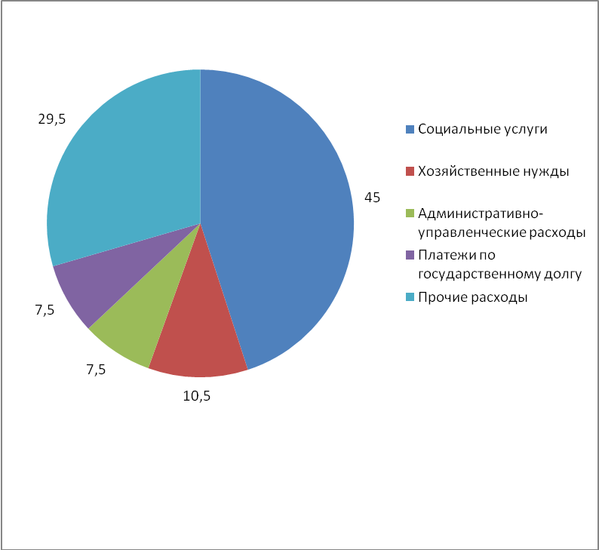
Примерная структура расходов госбюджета Российской Федерации на 2003 год.

1.Затраты на социальные услуги (здравоохранение, образование, социальные пособия) – 25%;
2.Затраты на хозяйственные нужды (дотации госпредприятиям, субсидии сельскому хозяйству, расходы на госпрограммы) – 10%;
3.Административно-управленческие расходы (правительство, полиция, юстиция и т.д.) – 27,5%;
4. Платежи по госдолгу – 13%.

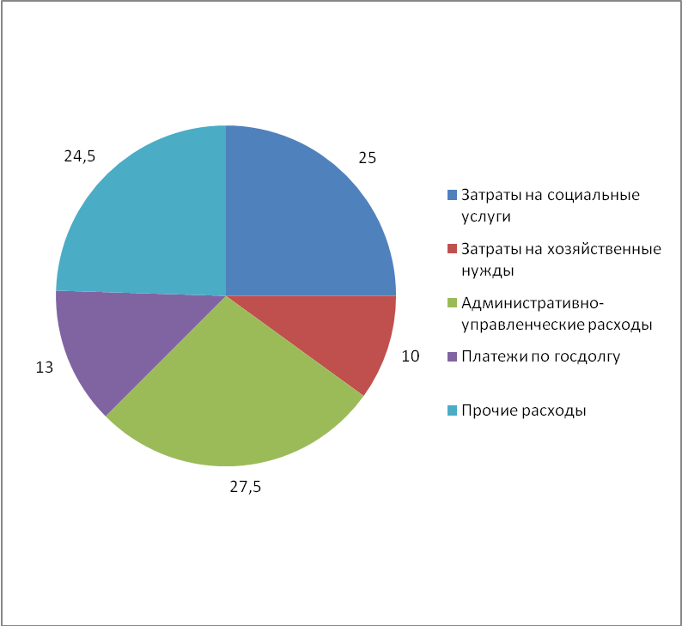
Примерная структура доходов госбюджета (в процентах) стран с развитой рыночной экономикой.

- Налоги (в том числе акцизы и таможенные пошлины, гербовый сбор): 80%;
- Неналоговые поступления: доходы от государственной собственности, государственного сектора в экономике, государственной торговли: 6,5%;
- Взносы в государственные фонды страхования, пенсионный, страхования от безработицы: 11%.

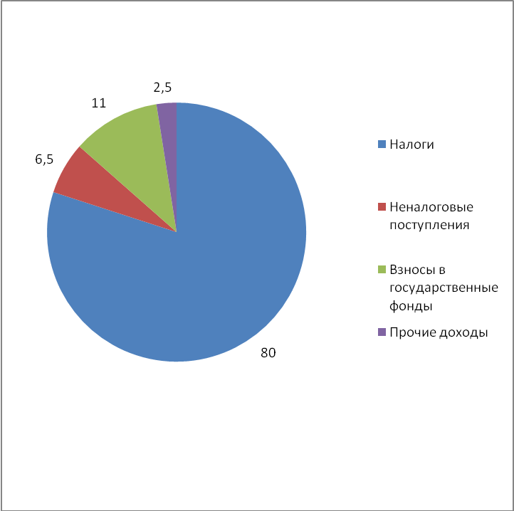
Примерная структура доходов госбюджета (в процентах) Российской Федерации на 2003 год.

- Налоги (в том числе акцизы и таможенные пошлины, гербовый сбор): 84,5%;
- Неналоговые поступления: доходы от государственной собственности, государственного сектора в экономике, государственной торговли: 4,5%;
- Взносы в государственные фонды страхования, пенсионный, страхования от безработицы: 0,5%.

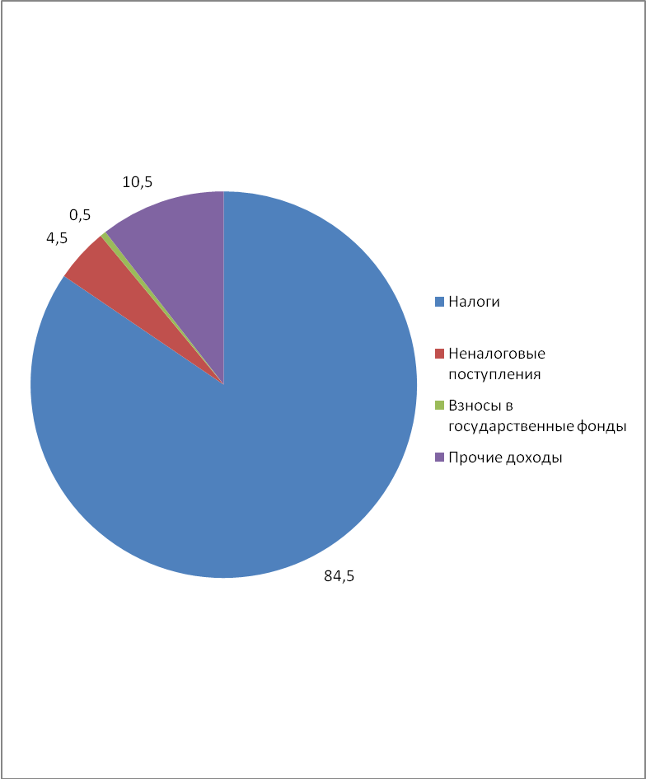
Сравнительная характеристика расходных частей госбюджетов (в процентах) Российской Федерации и стран с развитой экономикой.

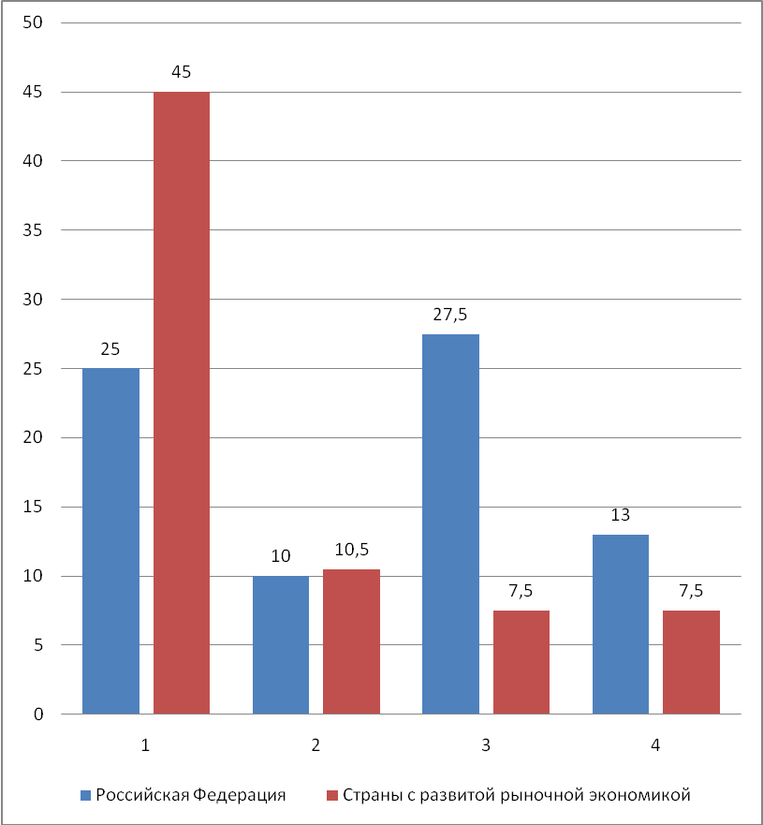

1.Затраты на социальные услуги (здравоохранение, образование, социальные пособия);
2.Затраты на хозяйственные нужды (дотации госпредприятиям, субсидии сельскому хозяйству, расходы на госпрограммы);
3.Административно-управленческие расходы (правительство, полиция, юстиция и т.д.).
4.Платежи по государственному долгу.

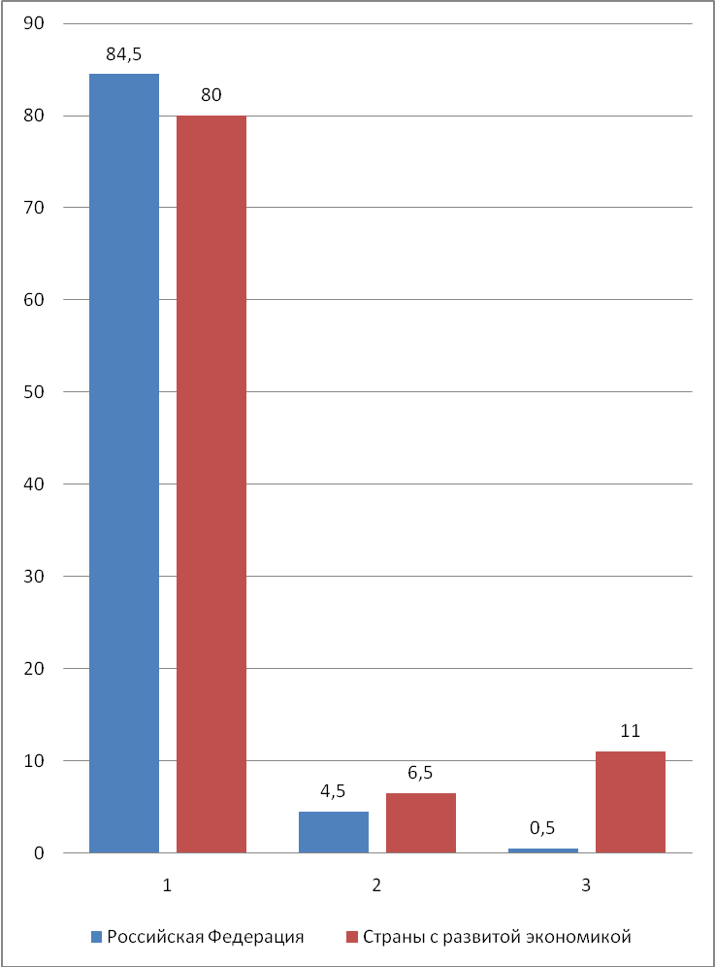
Сравнительная характеристика доходных частей госбюджетов (в процентах) Российской Федерации и стран с развитой экономикой.

- Налоги;
- Неналоговые поступления;
- Доходы целевых бюджетных фондов
Выводы.
Сравнительный анализ примерной структуры расходов и доходов госбюджетов Российской Федерации и стран с развитой рыночной экономикой показал следующее:
- Основная часть доходов госбюджетов в обоих случаях формируется из налогов, доля которых примерно равна (84,5% и 80% соответственно).
- Неналоговые поступления составляют от доходной части госбюджета Российской Федерации примерно 4,5%, в странах с развитой рыночной экономикой – 6,5%. С моей точки зрения, это свидетельствует о сравнительной слабости российского государственного менеджмента.
- Бюджетные доли целевых фондов существенно различаются: в Российской Федерации - 0,5%, в странах с развитой рыночной экономикой – 11%. В этих показателях, по моему мнению, отражается экономическое и социальное положение в стране.
- Затраты на хозяйственные нужды (дотации госпредприятиям, субсидии сельскому хозяйству, расходы на госпрограммы) в России и в развитых странах в процентном выражении близки: 10% и 10,5% соответственно. Однако, разница в темпах развития экономики заставляет сомневаться в правильности распределения финансовых вливаний в нашей стране.
- Платежи по госдолгу в развитых странах составляют 7,5% , в России – 13%, что показывает нацеленность российского правительства на скорейшее сокращение внешнего государственного долга России.
- К сожалению, разница в административно-управленческих расходах (правительство, полиция или милиция, юстиция и т.д.) очень значительна: в развитых странах эти расходы составляют около 7,5% госбюджета, в России – 27% . Я считаю, что виной тому раздутые штаты чиновников, воровство и коррупция.
- Затраты на социальные услуги (здравоохранение, образование, социальные пособия) в развитых странах примерно равны 45%, в то время как в России – всего 25%. Цифры безапелляционно отражают уровень социальной направленности государства, который в России оставляет желать лучшего.
Общий вывод: для достижения социального и экономического развития России требуется перераспределение финансов в статьях государственного бюджета Российской Федерации.
Вопрос 2
Фонд обязательного медицинского страхования образуется с целью гарантирования возможности гражданам получения бесплатной медицинской помощи за счет накопленных в фонде денежных средств. Обязательное
медицинское страхование является специальной частью государственного социального страхования, призванной обеспечить всем гражданам равные возможности получения медицинской и лекарственной помощи в объеме и на условиях программ оказания такой помощи.
Финансовая база Фонда обязательного медицинского страхования образуется посредством отчислений в размере определенного процента от оплаты труда, взимаемого из любых ее источников в виде социального налога. Указанные платежи направляются в основном в территориальные фонды обязательного медицинского страхования и частично - в Федеральный фонд. Платежи в Фонд обязательного медицинского страхования включаются в себестоимость продукции и тем самым переносятся на цену производимого продукта, так что в конечном счете расходы несут покупатели, потребители этого продукта.
Застрахованным лицам выдается полис обязательного медицинского страхования, который гарантирует получение медицинской помощи в объеме действующей «Программы государственных гарантий оказания бесплатной медицинской помощи населению Российской Федерации» в учреждениях здравоохранения работающих в системе ОМС. Полис действителен для предъявления на территории Российской Федерации в учреждениях здравоохранения, работающих в системе ОМС. Полис выдается гражданам бесплатно. В случае его утраты выписка его дубликата производится за счет личных средств застрахованного. Работающие граждане получают полис в администрации предприятия (организации) независимо от формы собственности при поступлении на работу. При увольнении работающего гражданина с основного места работы полис изымается и возвращается в страховую медицинскую организацию. Неработающие граждане получают полис в страховой медицинской организации. При перемене места жительства неработающие граждане должны возвратить полученный ими полис и получить новый полис по новому месту жительства. Действие страховых полисов прекращается в следующих случаях: одновременно с прекращением действия договора ОМС; смерти застрахованного лица; изменения социального статуса гражданина; перемены застрахованным лицом места жительства; истечения срока действия полиса. Полисы, действие которых прекратилось, возвращаются в страховую организацию.

Заключение

В современной экономической науке существуют две различные точки зрения на проблему бюджетного дефицита, государственного долга и их макроэкономических последствий. Большинство экономистов считает, что дефицит бюджета и государственный долг оказывают существенное влияние на развитие экономической системы, а именно - рост бюджетного дефицита и государственного долга влекут за собой реальные негативные последствия.
Во-первых, выплата процентов по государственному долгу увеличивает неравенство в доходах, поскольку значительная часть государственных обязательств сконцентрирована в руках у наиболее состоятельной части населения. Погашение государственного внутреннего долга приводит к тому, что деньги из карманов менее обеспеченных слоев населения переходят к более обеспеченным, т. е. тот, кто владеет облигациями, становится еще богаче.
Во-вторых, повышение ставок налогов (как средство выплаты государственного внутреннего долга или его уменьшения, может подорвать действие экономических стимулов развития производства, снизить интерес к вложениям в новые рискованные программы и т. д., а также усилить социальную напряженность в обществе.
В-третьих, существование внешнего долга предполагает передачу (при погашении этого долга) части созданного внутри страны продукта за рубеж.
В-четвертых, рост внешнего долга безусловно снижает международный авторитет страны.
В-пятых, когда правительство берет заем на рынке капиталов для рефинансирования долга или уплаты процентов по государственному долгу, это неизбежно приводит к увеличению ставки процента на капитал. Рост процентной ставки, в свою очередь, влечет за собой снижение капитализированной стоимости, сокращение частных плановых инвестиций. В результате этого последующие поколения могут унаследовать экономику с уменьшающимся производственным потенциалом и всеми вытекающими отсюда отрицательными последствиями.
В-шестых, можно отметить и чисто психологический эффект: с ростом государственного долга усиливается неуверенность населения страны в завтрашнем дне.
Такая точка зрения на бюджетный дефицит и государственный долг называется «традиционной» и является господствующей.
Но есть и другая точка зрения - точка зрения «рикардианской школы», в соответствии с которой, бюджетный дефицит и государственный долг могут и не повлиять на рост процентныx ставок, уменьшение инвестиций и т. д.
«Нейтральность» бюджетного дефицита и государственного долга является следствием того, что снижение налогов при нeизменном уровне государственных расходов само по себе может и не повлиять на рост расходов потребителей.
Это утверждение вытекает из теории поведения потребителей, в соответствии с которой, потребители при выборе линии поведения учитывает не только текущий интерес, но и интерес будущего, т. е. будущий доход.
Снижение налогов при неизменных государственных расходах, с точки зрения потребителя, думающего о будущем, означает, что правительство финансирует данное снижение за счет роста государственного долга. В свою очередь, рост государственного долга подразумевает, что в будущем для его покрытия необходимо будет увеличивать налоги. Таким образом, фактически налоги не изменяются, а просто перераспределяя во времени.
Ожидания налогоплательщиков относительно будущего роста налогов и снижения доходов приведут к тому, что сегодняшнее потребление не увеличится, увеличатся лишь сбережения потребителей как защитная мера по поддержанию в будущем «пpивычного» уровня жизни. Прирост частных сбережений позволит реализовать государственные ценные бумаги, предназначенные для покрытия бюджетного дефицита без увеличения нормы процента.
Или иначе - рост частных сбережений будет равен по величине снижению государственных сбережений, которое явилось следствием уменьшения налоговых поступлений. Объем сбережений в рамках национальной экономики останется в целом неизменным, изменится лишь их структура (доля частных и государственных сбережений в общем объеме национальных сбережений). Поэтому в данном контексте снижение налогов не приведет к последствиям, описываемым традиционной точкой зрения. Изложенные рассуждения означают, что финансирование государственных закупок за счет государственного долга равнозначно их финансированию за счет налогов. (3)

Список использованной литературы

- Райзберг, Б.А. Курс экономики: Учебник. – М.: ИНФРА-М, 2004. – 672с.
- Борисов, Е.Ф. Экономическая теория: Учебник. – М.: Изд-во Проспект, 2007. – 544с.
- Камаев, В.Д. Экономическая теория: Учебник для вузов. – М.: Гуманитар. изд. центр ВЛАДОС, 2004. – 592с.
- Янова, В.В. Экономика: Учебник. – М.: Издательство «Экзамен», 2007. – 382с.
- Булатов, А.С. Экономика: Учебник. – М.: Изд-во БЕК, 2000. – 632с.
- Борисова, И.А. Риски внешнего финансирования российской экономики/ И.А. Борисова, Б.Н. Замараев, А.С. Киюцевская, А.В. Назарова//Вопросы экономики. – 2008. – №2. – С. 26-43.
- Ершов, М.С. Экономический рост: новые проблемы и новые риски/М.С. Ершов//Вопросы экономики. – 2006. – №12. – С. 26-30.
- Попов, Г.П. Проблемы выхода из социализма/Г.П. Попов//Вопросы экономики. – 2006. – №4. – С. 115.
- Аренд, Р. Как поддержать экономический рост в ресурсно-зависимой экономике?/Р. Аренд//Вопросы экономики. – 2006. – №7. – С. 28.
- Дмитриева, О.В. Формирование стабилизационных фондов: предпосылки и следствия/О.В. Дмитриева//Вопросы экономики. – 2006. – №8. – С. 17-18.
- Святова, О.В.Методические рекомендации по выполнению курсовой работы по дисциплине «экономическая теория» для студентов очной формы обучения факультета экономики и управления здравоохранения. – Курск: Типография КГМУ, 2005. – С. 38-39.
- HTFI - Научные конференции. Государственный долг / HTFI - Научные конференции. – http://htfi.org/?p=616

Приложения

Приложение 1

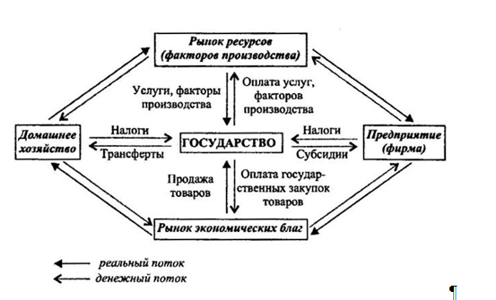
(4) Кругооборот доходов и расходов в национальном хозяйстве

Приложение 2

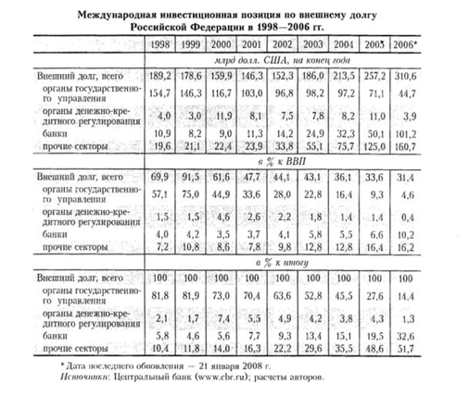

Приложение 3

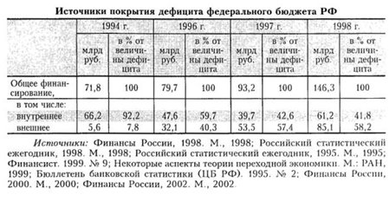

Приложение 4

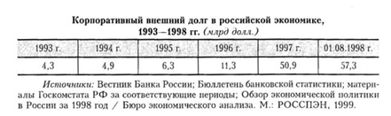

Приложение 5

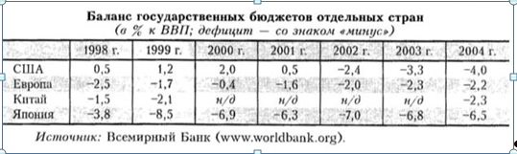

Приложение 6

Финансовое содействие МВФ России
Дата договоренности | Сумма млрд. долл. | Сроки погашения
5августа 1992 г. | 1,0 | 5 лет с отсрочкой погашения в течение 3 лет и 3 месяцев
6июля 1993г. | 1,5 | 10 лет с отсрочкой погашения в течение 4,5 года
25апреля 1994 г. | 1,5 | 10 лет с отсрочкой погашения в течение 4,5 года
11апреля 1995 г. | 6,8 | 5 лет с отсрочкой погашения в течение 3 лет и 3 месяцев по каждому отдельному траншу
26марта 1996 г. | 10,1 | 10 лет с отсрочкой погашения в течение 4,5 года по каждому отдельному траншу
20июля 1998г. | (3.0+5.3+2.9)11,2 | 1,5 года с отсрочкой погашения на 10 год по каждому отдельному траншу  5 лет с отсрочкой погашения в течении 3 лет и 3 месяцев
28июля 1999г. | 4,5 | 5 лет с отсрочкой погашения в течение 3 лет и 3 месяцев по каждому отдельному траншу

